Аппликация - как средство развития мелкой моторики рук.
Подготовила воспитатель Горяну О.В.
На всех этапах жизни ребенка движения рук играют важнейшую роль. Самый благоприятный период для развития интеллектуальных и творческих возможностей человека - от 3 до 9 лет, когда кора больших полушарий еще окончательно не сформирована. Установлено, что уровень развития речи детей находится в прямой зависимости от степени сформированности тонких движений пальцев рук. И если развитие движений пальцев рук отстает, то и речь будет развита не так активно, что помешает малышу в общении со сверстниками. Однако, если вовремя помочь ребенку, постоянно использовать все способы развития, активизации речи, то эти серьезные проблемы можно успешно решить. Одним из способов развития мелкой моторики является аппликация.
Аппликация – один из самых доступных и понятных видов детского творчества. Ведь аппликация развивает моторику у детей, мышление, эстетический вкус и воображение.
Крупа - очень полезный и приятный материал для занятий аппликацией с ребенком, кроме того они способствуют развитию мелкой моторики. Для игр с крупами подойдет все, что есть в доме: гречка, просо, фасоль, семечки, горох и даже обычная соль.
Из макарон разной формы можно сделать необычные картины, для это необходимы только клей, бумага, макароны и фантазия!
Крупы тоже можно использовать для занятий аппликацией, для этого возьмите клей-карандаш, листок бумаги, а затем нарисуйте сюжет или напишите слово. Затем возьмите мелкую крупу и засыпьте листок, стряхните излишки – картина готова!

Как сделать аппликацию из крупы?
Для того чтобы сделать аппликации с крупой вам понадобится плотный картон или дощечка ДСП, фломастеры, маркеры, карандаши, клей ПВА и любая каша, которая найдется дома.
Подготовьте лист цветного картона или дощечку, нанесите рисунок и клей по контуру изображения, а затем насыпьте крупу на клей. Струсите лишнюю крупу и, при желании, раскрасьте гуашью. Чтобы поделка дольше хранилась, покройте ее лаком для волос.
Можно сделать цветной рисунок с помощью разных круп – гречневой, манной, рисовой или из пшена. Соединяя их, вы получите различные по текстуре и цвету, очень натуральные аппликации.

Как покрасить крупу?
Первый способ окраски очень простой, вы можете вовлечь в это занятие своего малыша:
- добавьте в гуашь немного воды;
- выложите крупу на плотный картон в один слой;
- раскрасьте кисточкой;
- оставьте сушиться.

Или можно воспользоваться вторым методом окраски крупы:
- вылейте гуашь в тарелочку;
- высыпьте крупу в краску;
- помешивайте сухой кисточкой до полного высыхания, не обращая внимания на то, что крупа слипается, она высохнет и будет снова рассыпчатой.
Если необходимо много крупы можно воспользоваться третьим экономным вариантом окраски:
- в глубокую тарелку высыпьте необходимое количество крупы;
- залейте водой;
- добавьте гуашь;
- оставьте на ночь;
- достаньте крупу и выложите на целлофановый пакет или картон и оставьте сушиться.
Расфасуйте все в баночки или стаканчики и храните, не закрывая крышкой. Потом, когда вы решите сделать детские аппликации из круп, то у вас уже будет все готово.

Аппликация из круп и семян
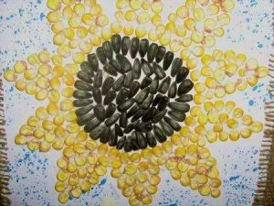
Кроме крупы, отлично смотрятся на картинке и семена. Подойдут как обычные семечки подсолнуха, так и семена для выращивания различных растений.
Давайте рассмотрим самую простую аппликацию «подсолнух»:
- На картоне или на ткани нарисуйте подсолнух.
- Намажьте серединку подсолнуха клеем и приклейте семечки.
- Намажьте листики подсолнуха и выложите кукурузу.
- Нанесите клей точечно по оставшемуся участку картинки и рассыпьте любую голубую крупу.

Аппликация из манной крупы
«Божья коровка»
Вырежьте цветную бумагу в форме листика, нарисуйте на нем прожилки и божью коровку. Намажьте коровку клеем.
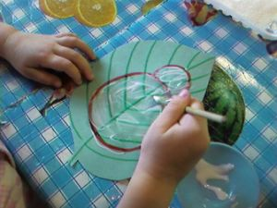

Насыпьте манную крупу на рисунок, переверните листок и вытрусите лишнее. Раскрасьте рисунок красками.
Получается вот такая поделка.
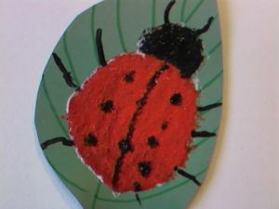

Аппликации из круп и макарон

Чтобы сделать аппликацию еще более оригинальной и объемной можно использовать не только крупы и семена, но и макароны. Возьмите разные виды макаронных изделий – бантики, ракушки, спиральки и обычные трубчатые.
Техника изготовления таких поделок такая же, как и у крупяных аппликаций – необходимо просто приклеивать макарошки на клей ПВА. Аппликацию можно раскрасить уже в готовом виде гуашью, или предварительно.
Чтобы заранее сделать цветные макароны возьмите обычные краски гуашь, насыпьте макароны в целлофановый пакет и вылейте туда выбранную краску. Затем хорошенько раструсите содержимое и высыпьте на ровную поверхность. Подождите, пока окрашенные макароны просохнут, и можете начинать творить. Готовую поделку вскройте лаком.

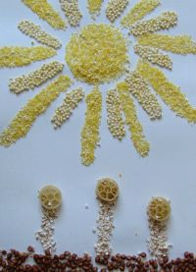
Источник: http://womanadvice.ru/applikacii-iz-krupy#ixzz495fF3AmN
Журнал WomanAdvice - советы на все случаи жизни

